Sáng ngày 17/02/2020, Sở GD&ĐT Thành phố Hà Nội tổ chức kiểm tra công tác PCGD - XMC năm 2019 tại huyện Gia Lâm. 100% các trường mầm non, tiểu học, THCS trong địa bàn huyện mang đầy đủ hồ sơ về Phòng GD&ĐT huyện Gia Lâm để kiểm tra.

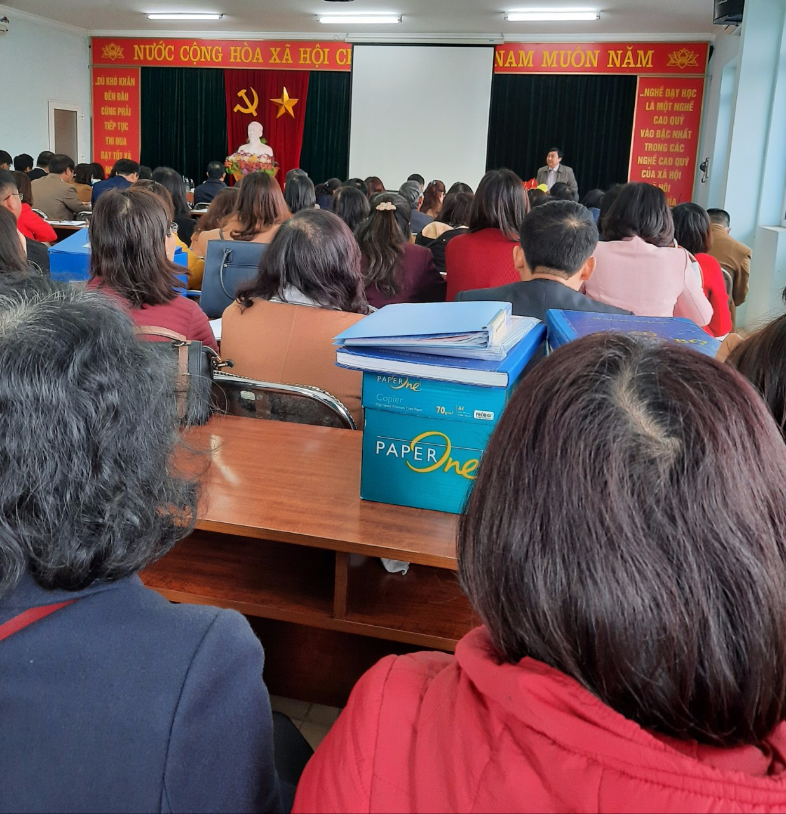

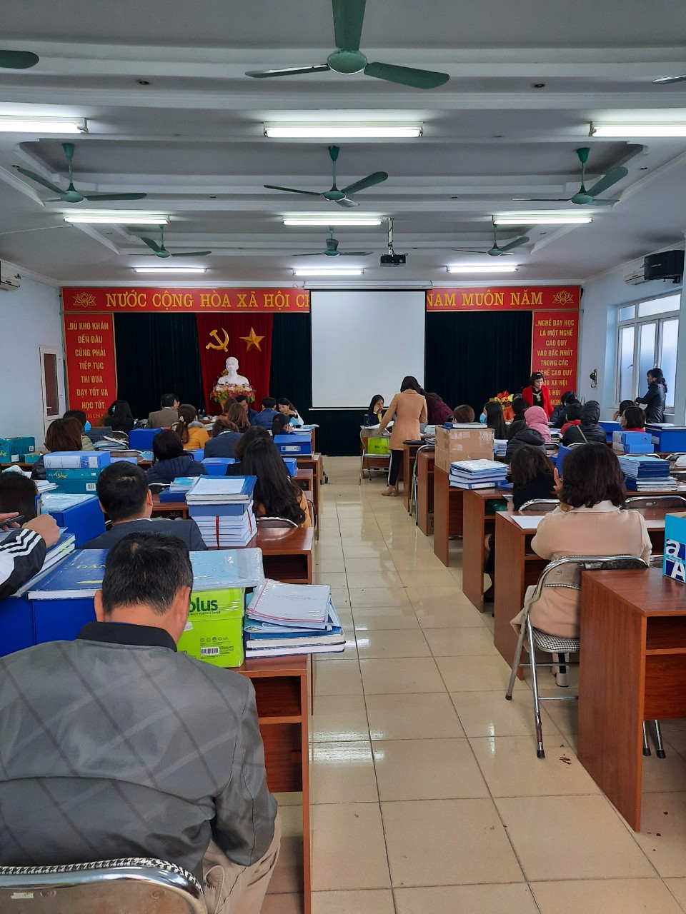

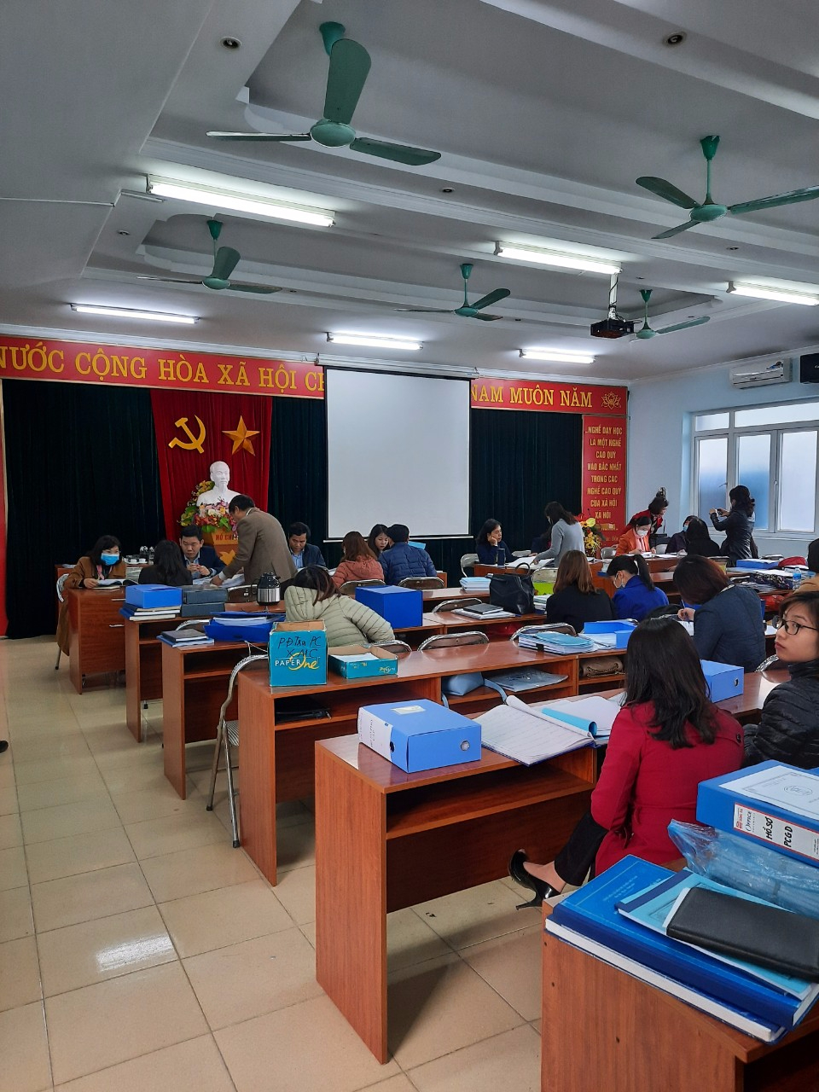
Công tác kiểm tra rất nghiêm túc

